**Erfolgsmodell europäischer Zusammenarbeit: Kooperation der TH Wildau und der UCTM Sofia**

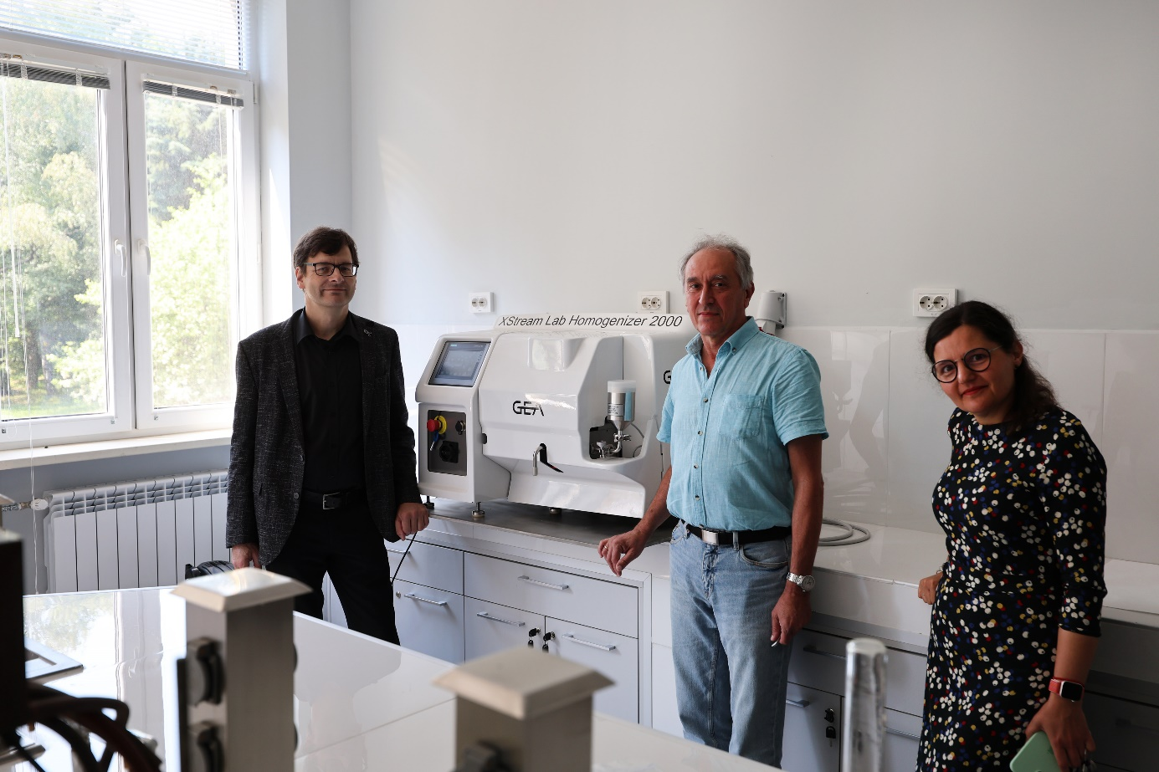

**Bildunterschrift:** Prof. Christian Dreyer von der TH Wildau sowie Prof. Ivo Valchev und Prof. Dimitrina Todorova (v. l. n. r.) von der Universität für Chemische Technologie und Metallurgie (UCTM) Sofia beim wissenschaftlichen Austausch in Sofia.

**Bilder:** Dr. Ing. Kiril Dimitrov / TH Wildau

**Subheadline:** Internationale Kooperation

**Teaser:**

**Internationale Hochschulkooperationen sind fester Bestandteil von Lehre und Forschung an der TH Wildau. Mit der UCTM in Sofia besteht eine langjährige enge Partnerschaft, die vor allem durch regelmäßige Studierenden- und Personalmobilität geprägt ist. Die Zusammenarbeit soll durch gemeinsame Projekte zum einen mit der Wirtschaft, zum anderen mit weiteren Partneruniversitäten aus der Region des Westbalkan substantiell ausgeweitet werden.**

**Text:**

Seit mehr als 25 Jahren pflegen die Technische Hochschule Wildau (TH Wildau) und die Hochschule für Chemische Technologie und Metallurgie (UCTM) in Sofia eine enge akademische Partnerschaft – mit konkreten wissenschaftlichen Projekten, reger Mobilität von Studierenden und Lehrenden sowie nachweisbarer Bedeutung für die regionale Fachkräftesicherung.

„Die Partnerschaft zwischen der TH Wildau und der UCTM basiert auf Vertrauen, langfristiger akademischer Interaktion und realen Ergebnissen. Sie ist strategisch wichtig für die Internationalisierung unserer Universität und für die beruflichen Perspektiven unserer Studierenden“, betont Prof. Senia Terzieva, Rektorin der UCTM.

„Die Zusammenarbeit mit der UCTM verschafft uns nicht nur wertvollen Zugang zu jungen Talenten, sondern bildet auch die Grundlage für die gemeinsame Arbeit an relevanten Zukunftsthemen wie grünen Technologien, nachhaltiger Produktion und Kreislaufwirtschaft“, erklärt Prof. Michael Herzog von der TH Wildau, der auch als Honorarprofessor an der UCTM wirkt.

Lehrende der UCTM sind kontinuierlich im Rahmen von Forschungsvorhaben und für Gastvorlesungen im Rahmen des Erasmus-Programms an der TH Wildau zu Gast. Zehn kooperative Promotionen wurden inzwischen erfolgreich verteidigt. Die Mehrzahl der jungen Akademiker*innen lebt heute in der Metropolregion Berlin und arbeitet in Forschungseinrichtungen oder Unternehmen. In Bulgarien liegt der Frauenanteil in den Ingenieur- und Naturwissenschaften über dem EU-Durchschnitt. Diese Vielfalt an qualifizierten Fachkräften stellt ein wertvolles Potenzial für die Wettbewerbsfähigkeit dar.

Anfang Juli 2025 reisten erneut drei Wissenschaftler der TH Wildau nach Sofia, hielten Lehrveranstaltungen an der UCTM und stimmten neue Forschungsvorhaben ab. Unter ihnen war auch Prof. Christian Dreyer, Professor für Faserverbund-Materialtechnologien an der TH Wildau und Leiter der Fachhochschulkooperation am Fraunhofer Institut für Angewandte Polymerforschung (IAP), der erstmals die Partnerhochschule besuchte.

„Es war mir eine große Freude, kürzlich das erste Mal nach Sofia zu reisen. Wie sich der Austausch mit der UCTM in den vergangenen Jahren entwickelt hat, ist wirklich beeindruckend. Umso positiver blicke ich nach vorn und bin gespannt, wie wir Forschung und Lehre zukünftig modernisieren und gemeinsam ausgestalten“, so Dreyer.

Die Partnerschaft zwischen der TH Wildau und der UCTM steht exemplarisch für die Chancen und den Mehrwert internationaler Hochschulkooperation und fungiert als Modell für den ab Oktober 2025 startenden Austausch mit der Universität von Montenegro.

**Weiterführende Informationen**

Informationen zu internationalen Partnerschaften der TH Wildau: <https://www.th-wildau.de/hochschule/zentrale-einrichtungen/zentrum-fuer-internationale-angelegenheiten/international-office/internationale-kooperationspartner>

**Fachliche Ansprechperson TH Wildau:**Prof. Michael Herzog  
TH Wildau, Hochschulring 1, 15745 Wildau

Tel. +49 (0)3375 508 332  
E-Mail: [michael.herzog@th-wildau.de](mailto:michael.herzog@th-wildau.de)

**Ansprechpersonen Externe Kommunikation TH Wildau:  
Mike Lange / Mareike Rammelt**

**TH Wildau, Hochschulring 1, 15745 Wildau**

**Tel. +49 (0)3375 508 211 / -669**

**E-Mail:** [presse@th-wildau.de](mailto:presse@th-wildau.de)